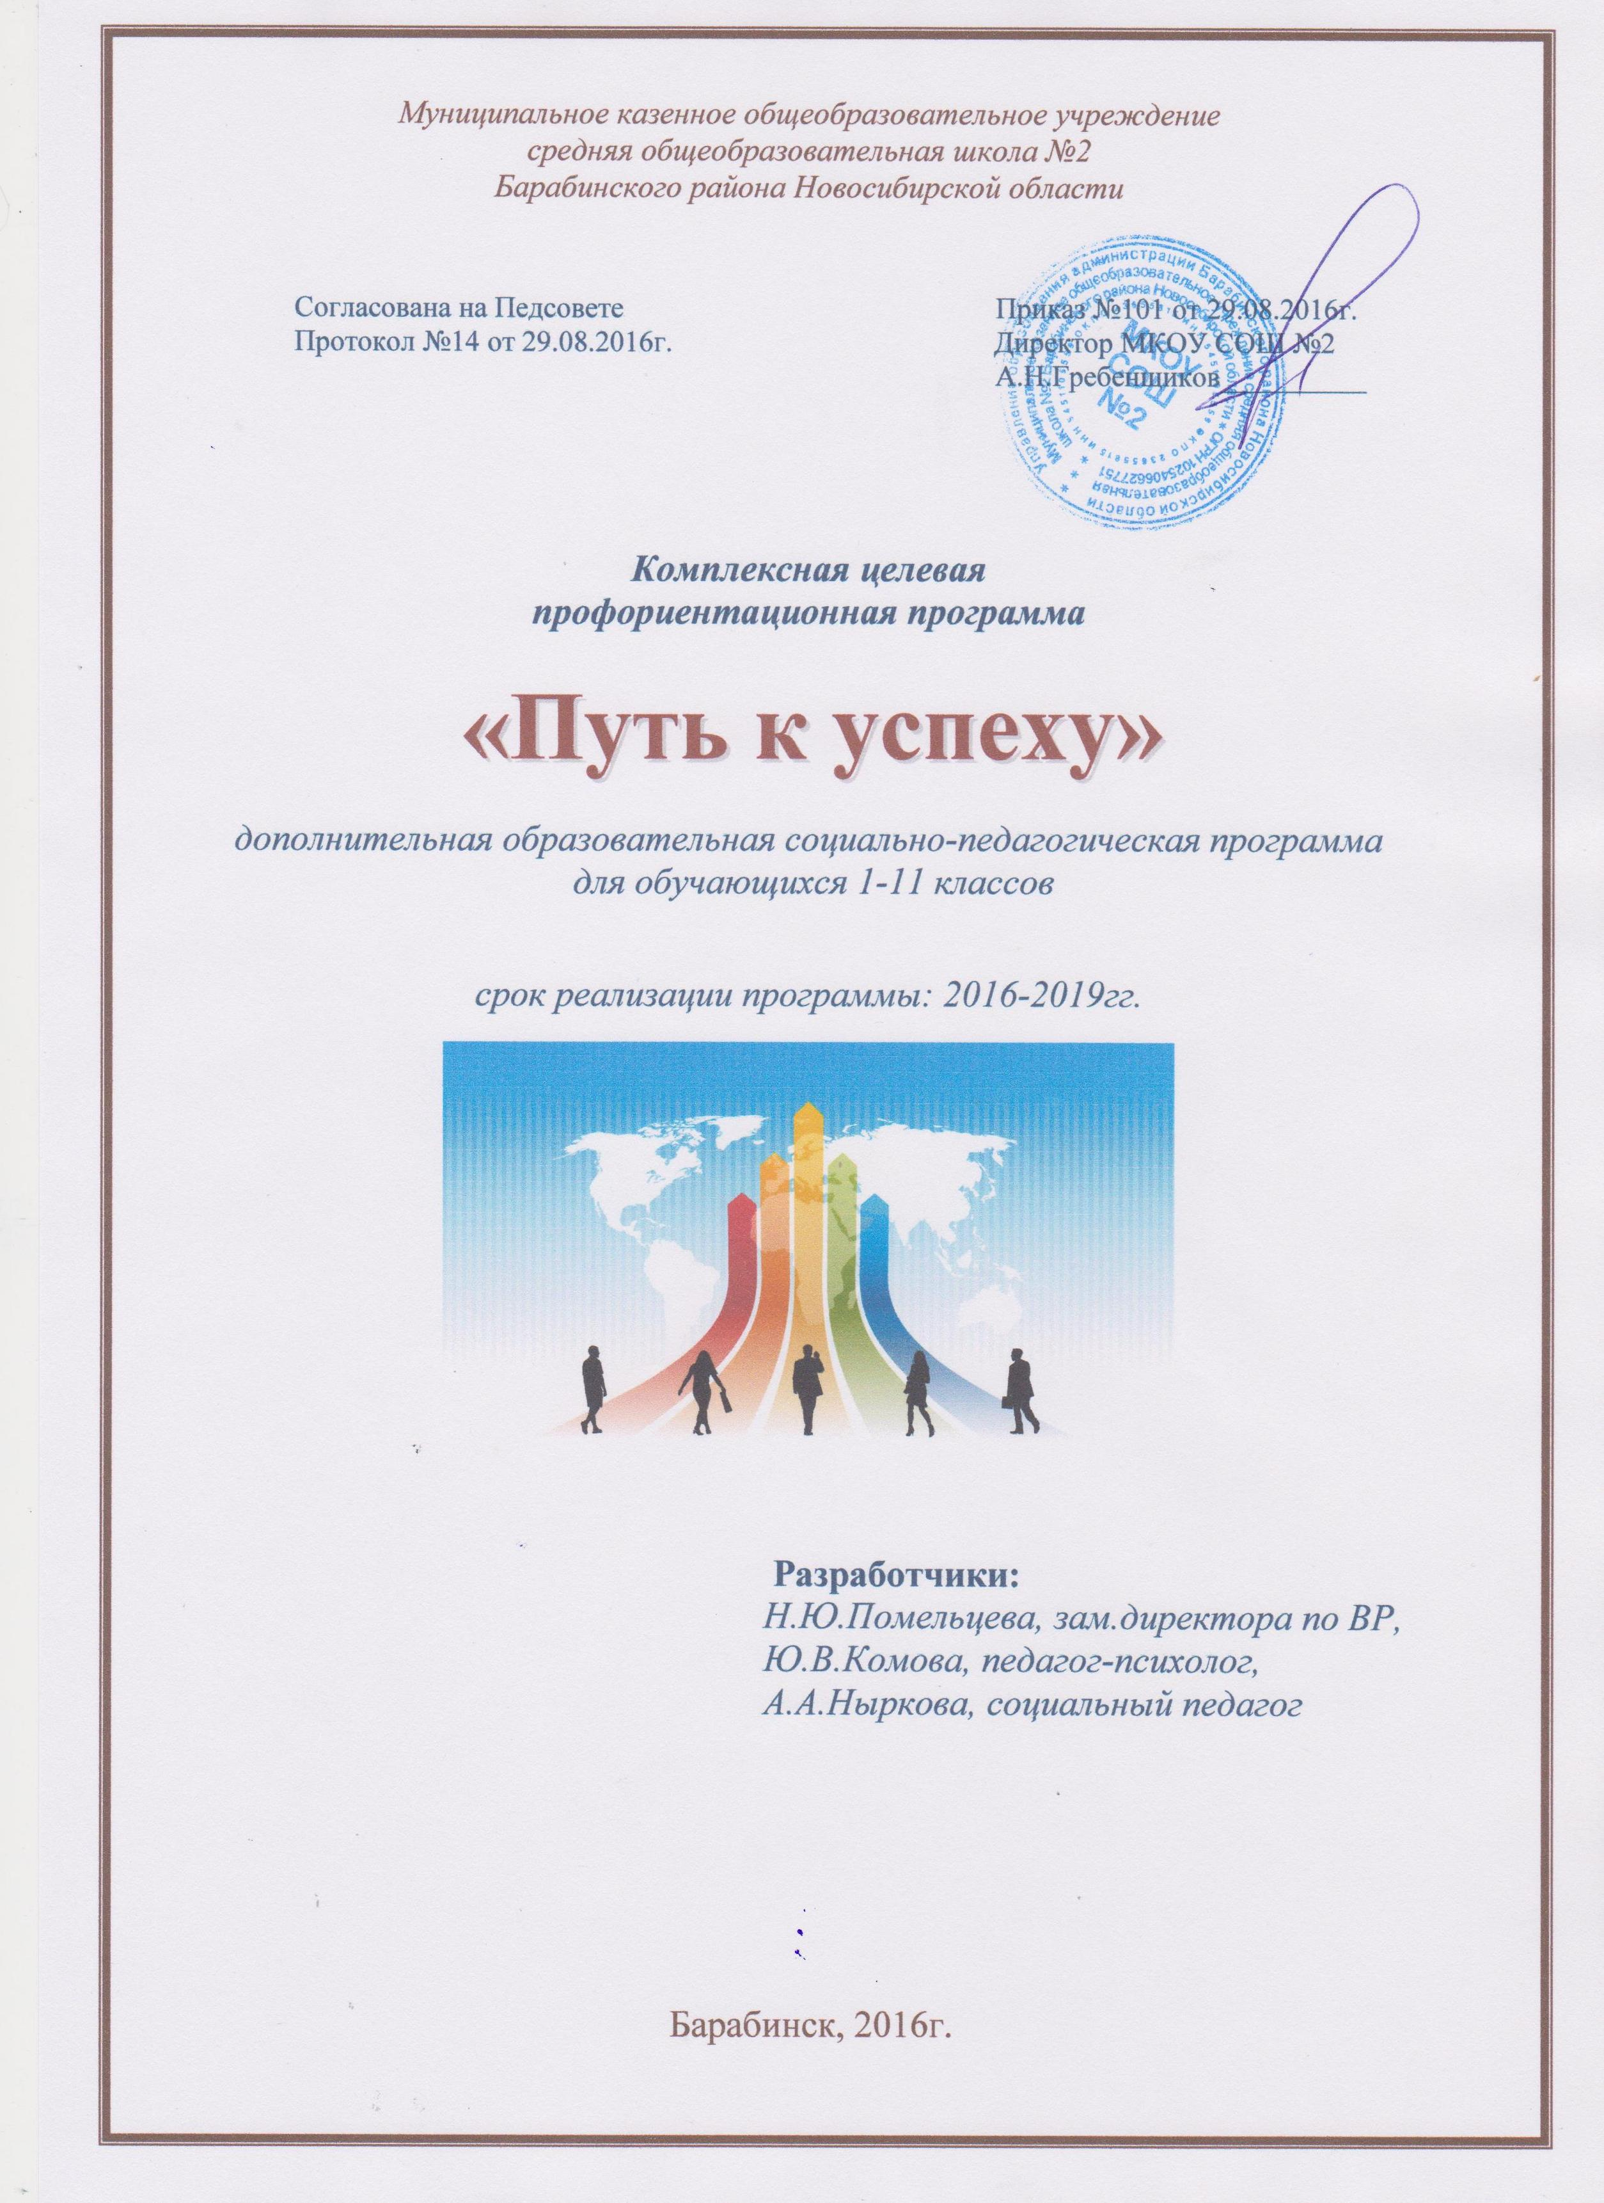

Паспорт программы
Наименование программы | Комплексная целевая профориентационная программа «Путь к успеху»
Разработчики программы | Заместитель директора по ВР Помельцева Н.Ю.,  педагог-психолог Комова Ю.В., Ныркова А.А., социальный педагог
Учреждение, район | МКОУ СОШ №2 Барабинского района
Цель программы | Формирование у обучающихся внутренней готовности к осознанному и самостоятельному построению, корректировке и реализации перспектив своего профессионального и личностного развития.
Задачи программы | 1. Изучить особенности личности школьников и их соответствия тому или иному виду деятельности.  2.Обучить школьников технологиям получения и анализа информации о профессиях.  3.Сформировать у обучающихся готовность к профессиональной мобильности, непрерывному образованию и самообразованию.  4.Сформировать положительные установки в отношении мира труда и «человека труда».  5. Информировать школьников о перспективах развития России и потребностях отечественной экономики в кадрах инновационного развития.  6. Формировать у обучающихся мотивацию к социальной активности, самоанализу и профессиональному самоопределению.  7. Развивать умение адаптироваться к изменяющимся условиям профессиональной среды.  8. Повышать психолого – педагогическую компетентность участников образовательных отношений по проблеме профороиентации школьников.
Сроки реализации | 2016-2019 г.г.
Исполнители мероприятий программы | Обучающиеся 1-11 классов, родители, социальный педагог, учителя-предметники, классные руководители, представители общественных организаций.
Критерии эффективности реализации программы | - Достаточная информация у обучающегося о профессии и путях ее получения.  - Потребность в обоснованном выборе профессии.  - Уверенность школьника в социальной значимости труда.  - Степень самопознания школьника.  - Наличие у обучающегося обоснованного профессионального плана.
Ожидаемые результаты | 1. Обучающиеся осознают собственные цели и задачи в области профессионального самоопределения.  2.Повысится уровень готовности школьников к выбору профессии.  3.Школьники овладеют основными принципами построения профессиональной карьеры.  4. Повысится уровень информированности обучающихся о профессиях, рынке труда.  5.Профессиональный выбор школьников будет основываться на изучении профессиональных предпочтений, интересов, склонностей, а также потребностях рынка труда.  6.Развитие личностных качеств обучающихся: самостоятельности, волевого самоконтроля, настойчивости, выдержки, инициативности.  7.Формирование ценностей и смысло – жизненных ориентаций школьников.  8.Повысится результативность участия обучающихся в профессионально ориентированных конкурсах, фестивалях различного уровня
Формы контроля за реализацией программы | 1.Анализ соответствия выбора профиля и дальнейшего обучения выпускников школы.  2.Анализ соответствия профнамерений обучающихся и их участия в кружках, секциях, факультативах, курсах по выбору.  3.Мониторинг:  -уровня социализации и «социальной зрелости» обучающихся 8-11 классов;  -уровня удовлетворенности выпускников школы избранной специальностью;  - уровня формирования смысло – жизненных ориентаций старшеклассников

Дополнительная образовательная профориентационная программа «Путь к успеху» рецензирована кандидатом психологических наук, заведующей кафедрой психологии Куйбышевского фиала ФГБОУ ВПО «Новосибирский государственный педагогический университет» Кузнецовой Еленой Владимировной.

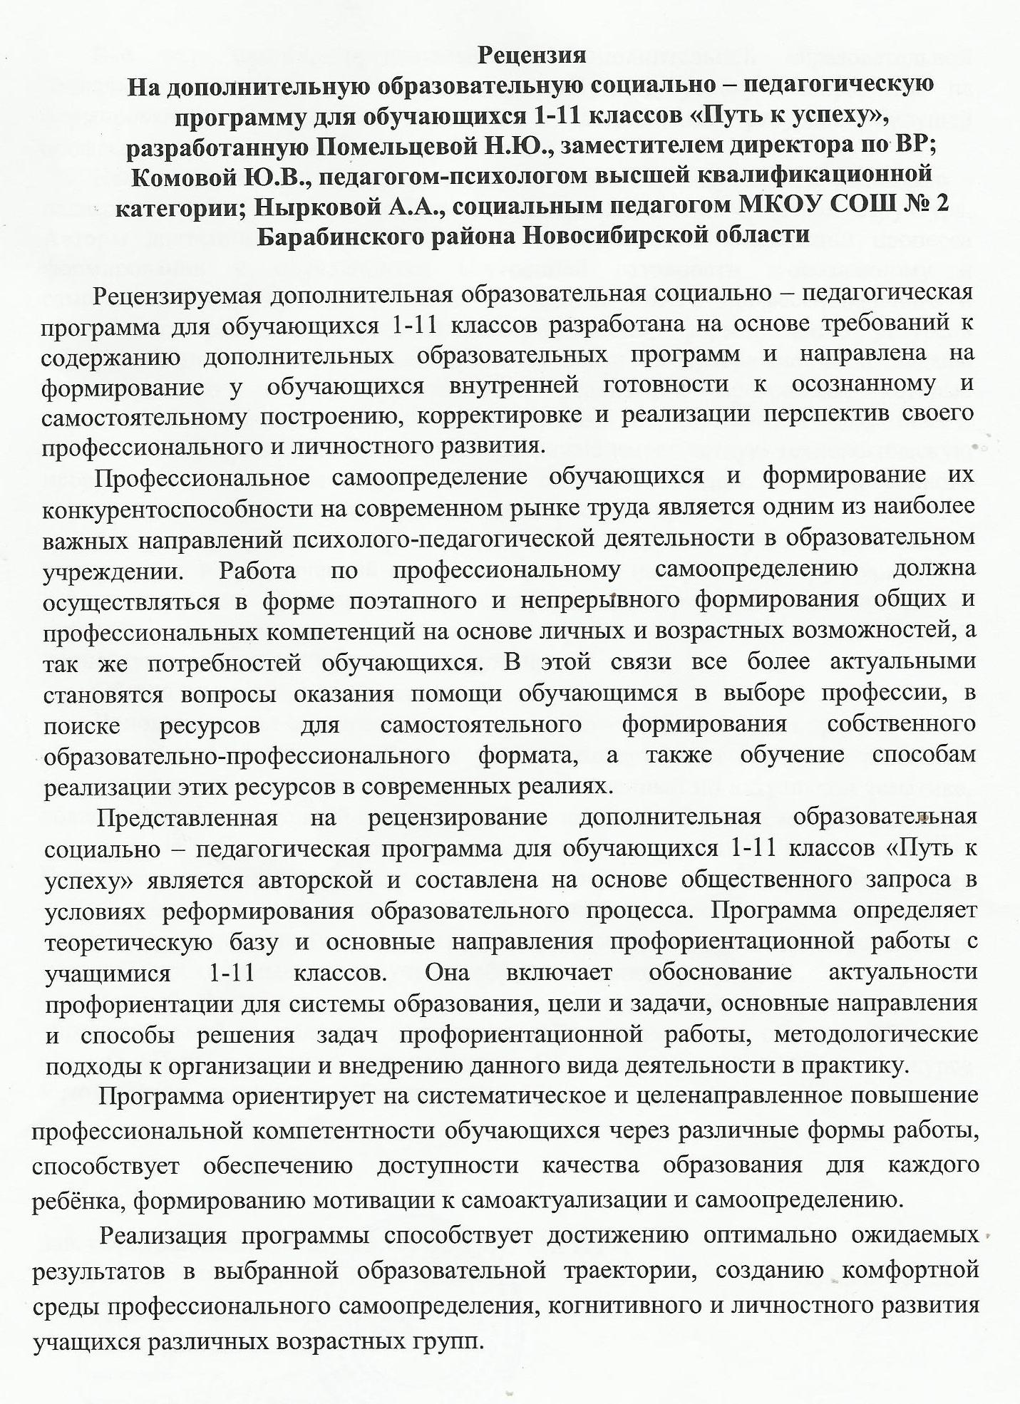
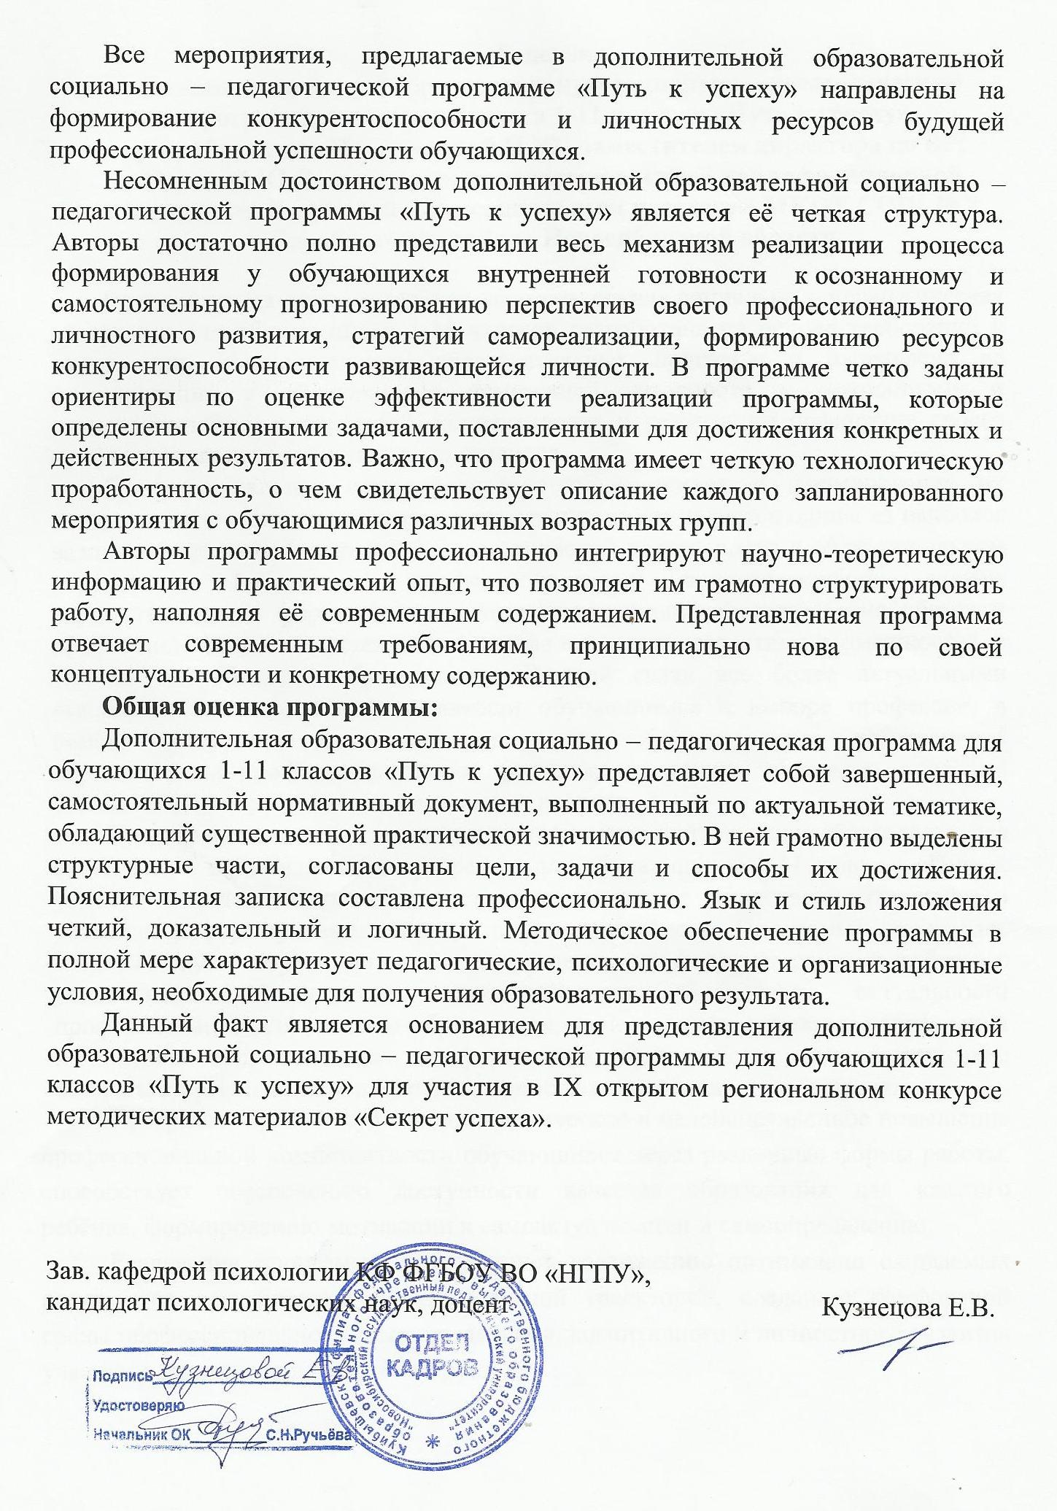Содержание программы:
I.Пояснительная записка:
1.1. Обоснование необходимости разработки и внедрения предлагаемой программы в образовательный процесс:
- актуальность;
- практическая значимость;
- связь программы с уже существующими по данному направлению;
- вид программы
- новизна
1.2. Цель и задачи программы.
1.3. Отличительные особенности программы:
- ведущие теоретические идеи, на которых базируется данная программа;
- ключевые понятия, которыми оперирует автор;
- этапы реализации программы, их обоснование и взаимосвязь.
1.4. Особенности возрастной группы детей.
1.5. Прогнозируемые результаты и способы их проверки.
1.6. Основные направления программных мероприятий
II. Перечень программных мероприятий.
III. Методическое обеспечение программы.
IV. Список литературы.
V. Информационная карта программы.

I.Пояснительная записка:
1.1. Обоснование необходимости разработки и внедрения предлагаемой программы в образовательный процесс:
В законе Российской Федерации «Об образовании» говорится о содержании образования, которое “является одним из факторов экономического и социального прогресса общества и должно быть направлено на обеспечение самоопределения личности, создание условий для ее самореализации...»
В Федеральных государственных образовательных стандартах отмечается, что школьники должны ориентироваться в мире профессий, понимать значение профессиональной деятельности в интересах устойчивого развития общества и природы. Основной целью профориентационной работы должно стать социально-педагогическое и психологическое сопровождение социально-профессионального самоопределения обучающихся с учетом личностных особенностей, способностей, ценностей и интересов с одной стороны, и общественных потребностей, запросов рынка труда – с другой.
По данным лаборатории социально-профессионального самоопределения молодежи Института содержания и методов обучения Российской академии образования 50 % старшеклассников не соотносят выбор профессии со своими реальными возможностями, 46 % – ориентированы при выборе профессии на мнение родителей, родственников, 67 % не имеют представления о сущности выбранной профессии.
Данные выводы подтверждаются результатами исследования Федеральной службы государственной статистики, в ходе которого выяснилось, что 55% жителей России работают не по специальности, полученной в учебном заведении. Именно поэтому одним из концептуальных направлений ФГОС стала профориентационная работа с обучающимися общеобразовательного учреждения.
О необходимости реализации профориентационой программы свидетельствуют результаты анкетирования обучающихся 9-11 классов нашей школы в 2016 году:
- 36 % обучающихся самостоятельно выбирают профиль обучения в старших классах;
- 52% школьника не имеют полной информации о рынке труда, мире профессий, требованиях к личностным качествам и профессиональной подготовке специалистов, условиях работы и работодателях;
- у 24 % старшеклассников отсутствует интерес к профессиональной деятельности;
- 47% обучающихся не соотносит выбранную профессию с собственными интересами и склонностями;
- у 47% детей наблюдается низкий уровень готовности к выбору профессии.
В результате снижается доля выпускников, которые готовы к эффективной профессиональной деятельности. Поэтому совершенно очевидной представляется задача школы по организации профориентационной работы.
В соответствии с ФГОС на каждом периоде школьного этапа необходима реализация различных целей профориентационной работы
1-4 классы: Формирование у младших школьников ценностного отношения к труду, понимание его роли в жизни человека и в обществе; развитие интереса к учебно-познавательной деятельности, основанной на посильной практической включенности в различные ее виды, в том числе социальную, трудовую, игровую, исследовательскую.
5-9 классы: Развитие у школьников личностного смысла в приобретении познавательного опыта и интереса к профессиональной деятельности; приобретение первоначального опыта в различных сферах социально-профессиональной практики; групповое и индивидуальное консультирование с целью выявления и формирования адекватного принятия решения о выборе профиля обучения; формирование образовательного запроса, соответствующего интересам и способностям, ценностным ориентациям.
10-11 классы: Обучение действиям по самоподготовке и саморазвитию, формирование профессиональных качеств в избранном виде труда, коррекция профессиональных планов, оценка готовности к избранной деятельности.
Для достижения данных целей в образовательном учреждении считаем необходимым и целесообразным разработку и внедрение программы «Путь к успеху».
Практическая значимость заключается в том, что программа может быть применена другими образовательными учреждениями для организации профориентационной работы в образовательном учреждении. Программа может быть адресована заместителям директоров по воспитательной работе, педагогам-психологам, социальным педагогам, классным руководителям общеобразовательных школ как основа для разработки программ по организации модели профориентационной деятельности.
Связь программы с уже существующими по данному направлению:
В 2016 – 2017 учебном году школа работает по программам:
- Дополнительной образовательной программе «Школьный Медиацентр как единое образовательное пространство для социализации обучающихся»;
- Дополнительной профилактической программе для подростков «Город без жестокости к детям»,
- Дополнительной психологической программе для подростков с девиантным поведением «Калейдоскоп открытий»,
- Дополнительной психологической программе «Семья и школа»,
- Школьной программе развития ученического самоуправления «Лидер».

Вид программы – авторская
Новизна программы:
- В программе применяются форсайт - технологии - сценарное прогнозирование социально-экономического развития: возможных вариантов развития экономики, промышленности и общества в 10-20 летней перспективе. Участники изучают профессии будущего в «Атласе профессий», профессии - пенсионеры, корректируют цели собственного развития с учётом полученной информации об основных научных прогнозах развития человечества.
- Практикоориентированность - обучающиеся получают не только теоретические знания, но и конкретные рекомендации по выбору профессии будущего.
- Инновационность заключатся в том, что она данная программа оказывает школьникам помощь не только в выборе профессии, но и в поиске ресурсов для самостоятельного формирования собственного образовательно-профессионального формата, а также обучает способам использования этих ресурсов.
- Особенностью программы является формирование ценностей и смысло – жизненных ориентаций, поддерживающих постоянное стремление участников самостоятельно и осознанно определять и корректировать траекторию своего будущего развития.
- Предложенной программе используется комплексный подход к профориентации: информационный, диагностический, консультационный, развивающий и активизирующий.
Мероприятия данной программы проводятся в тесном сотрудничестве специалистов смежных профессий: зам.директора по ВР, учителей-предметников, классных руководителей, медицинского работника, социального педагога, педагога-психолога и других специалистов смежных профессий.

1.2 Цель и задачи программы.
Цель - формирование у обучающихся внутренней готовности к осознанному и самостоятельному построению, корректировке и реализации перспектив профессионального и личностного развития.
Задачи:
1.Изучить особенности личности школьников и их соответствия тому или иному виду деятельности.
2.Обучить школьников технологиям получения и анализа информации о профессиях.
3.Сформировать у обучающихся готовность к профессиональной мобильности, непрерывному образованию и самообразованию.
4.Сформировать положительные установки в отношении мира труда и «человека труда».
5. Информировать школьников о перспективах развития России и потребностях отечественной экономики в кадрах инновационного развития.
6. Формировать у обучающихся мотивацию к социальной активности, самоанализу и профессиональному самоопределению.
7. Развивать умение адаптироваться к изменяющимся условиям профессиональной среды.
8. Повышать психолого – педагогическую компетентность участников образовательных отношений по проблеме профороиентации школьников.

1.3. Отличительные особенности программы:
Ведущие теоретические идеи, на которых базируется программа
При составлении данной программы мы опирались на следующие теоретические идеи:
- Теория педагогической поддержки (О.С.Газман, Н.Н.Михайлова), утверждающая необходимость сопровождения процесса индивидуализации личности, развитие ее «самости», создания условий для самоопределения, самоактуализации и самореализации через субъект-субъектные отношения, сотрудничество, сотворчество взрослого и ребенка;
- Системный подход в профориентации школьников (В.Ф.Сахаров,
Н.К.Степаненков); общественно-значимые мотивы выбора профессии
(Е.М.Павлютенков);
- Идеи Л.С.Выгодского о развитии как непрерывном процессе количественных и качественных, структурных и функциональных изменений; о роли взрослого как посредника в культурном развитии ребенка;
- Понятие о «ведущей деятельности», «психических новообразованиях» и «возрастных кризисах» Д.Б. Эльконина;
- Личностно-ориентированный (личностно-центрированный) подход (К.Роджерс, И.С.Якиманская, Н.Ю.Синягина), заключающийся в построении системы психолого-педагогического сопровождения образовательного процесса, и направление на максимальный учет индивидуальных, субъектных и личностных особенностей детей;
- Проектный подход в организации психолого-педагогического сопровождения (Е.В.Бурмистрова, М.Р.Битянова, А.И.Красило), ориентирующий на создание (проектирование) в образовательной среде условий для кооперации всех субъектов образовательного процесса в проблемной ситуации.
В основу программы профориентационной работы положены нормативные и инструктивно-методические документы, регламентирующие деятельность по информационному обеспечению профориентационной работы:
1) Закон РФ «Об образовании» от 10.07.1992 № 3266—1 (в редакции Федерального закона от 13.01.1996 № 12-ФЗ с имениями 27.10. 2008 № 180-ФЗ, Статья 26).
2) Закон РФ от 19.04. 1991 № 1032 – 1 «О занятости населения в Российской Федерации».
3) «Основы законодательства РФ об охране здоровья граждан», утв. ВС РФ 22.07.1993 № 5487-1, основными направлениями развития государственной системы профессиональной ориентации и психологической поддержки населения в РФ, утв. Постановлением Министерства труда РФ от 29.08.1995 № 47.
4)Постановления и распоряжения Правительства Российской Федерации:
- «Концепция действий на рынке труда на 2008 - 2010 годы» (Распоряжение Правительства РФ от 15 августа 2008 г. N 1193-р).
- «Федеральная целевая программа развития образования на 2006-2010 годы» (Постановление Правительства РФ от 5 мая 2007 г. № 270).
5)Нормативные акты министерств и ведомств:
- «Основные направления развития государственной системы профессиональной ориентации и психологической поддержки населения в Российской Федерации». Постановление Минтруда России от 29.08.1995 г. № 47.
- «Положение о профессиональной ориентации и психологической поддержке населения в Российской Федерации». Постановление Минтрудсоцразвития России от 27.09.1996 г. № 1.
- «О мерах по эффективному функционированию системы содействия трудоустройству выпускников профессиональных образовательных учреждений и адаптации их к рынку труда». Приказ Минобразования России и Минтрудсоцразвития России от 04.10.1998 г. № 462/175.
- «О ходе реализации Договора о сотрудничестве между Минобразования России и Минтрудом России на 2000—2005 годы по развитию системы непрерывного профессионального образования».
- «Административный регламент предоставления государственной услуги по организации профессиональной ориентации граждан в целях выбора сферы деятельности (профессии), трудоустройства, профессионального обучения» (Приказ Минздравсоцразвития Россиит 1 ноября 2007 г. № 680
- «Административный регламент предоставления государственной услуги по информированию о положении на рынке труда в субъекте Российской Федерации» (Приказ Минздравсоцразвития России от «13» июня 2007 г. № 415).

Программа базируется на следующих концептуальных основах:
1. Включение в воспитательный процесс всех сфер личности: интеллектуальной (сознательное усвоение подростком общественных норм поведения); действенно-практической (вовлечение в общественно полезную деятельность); эмоциональной (отношение с окружающими).
2. Единство и взаимодополняемость педагогических и психологических методов.
3. Принцип личностной направленности - учет индивидуальных склонностей и интересов, своеобразия характеров, упор на личностное достоинство подростков, опора на положительное в его личности.
4. Комплексный и системный подход к диагностике.
5. Учет возрастных и индивидуально-личностных особенностей детей.

Ключевые понятия, которыми оперируют авторы
В данной программе употребляются следующие основные понятия:
Возможность трудоустройства - любое предприятие или организация, которые могут предоставить соискателю работу.
Востребованность профессии на рынке труда - соотношение емкости спроса и емкости предложения на рынке труда.
Готовность к профессиональной деятельности - психическое состояние, предстартовая активизация человека, включающая осознание человеком своих целей, оценку имеющихся условий, определение наиболее вероятных способов действия; прогнозирование мотивационных, волевых, интеллектуальных усилий, вероятности достижения результата, мобилизацию сил, самовнушение в достижении целей.
Оценка профессиональной компетентности – процедура оценивания профессиональной компетентности человека. Оценка компетентности может проводится с целью выработки оптимального образовательного или профессионального проекта как впервые, так и в случае перемены профессиональной деятельности.
Планирование карьеры - разработка наиболее вероятной системы замещения должностей для конкретного руководителя или специалиста на период его работы.
Проектирование профессионального пути – процесс создания профессионального проекта, включающий оценку исходной ситуации (внутренних возможностей и потребностей человека, внешних предложений и требований); определение образа желаемого профессионального будущего (профессиональных целей) на основе сопоставления внутренних возможностей и потребностей человека с внешними предложениями и требованиями, конструирования профессиональной сферы и вида деятельности из элементов спроса и предложения; анализ ресурсов и ограничений для достижения желаемого профессионального будущего; построение конкретных шагов для достижения намеченной цели с учетом выявленных ресурсов и ограничений.
Профессиональная мобильность - способность и готовность личности достаточно быстро и успешно овладевать новой техникой и технологией, приобретать недостающие знания и умения, обеспечивающие эффективность новой профориентационной деятельности.
Профессиональная направленность - это интегральная характеристика мотивации профессиональной деятельности, определяемая всеми побуждениями в мотивационной сфере и в особой мере выражающаяся в интересах, отношениях, целенаправленных усилиях.
Профессиональная ориентация (от франц. orientation - установка) - комплекс психолого-педагогических и медицинских мероприятий, направленных на оптимизацию процесса трудоустройства в соответствии с желаниями, склонностями, сформировавшимися способностями и с учетом потребности в специалистах народного хозяйства и общества в целом.
Профессиональная пригодность - это совокупность психологических и психофизиологических особенностей человека, необходимых и достаточных для достижения им при наличии специальных знаний, умений, навыков общественно приемлемой эффективности труда.
Профессиональное самоопределение - это процесс формирования личностью своего отношения к профессионально-трудовой среде и способ ее самореализации. Это длительный процесс согласования внутриличностных и социально-профессиональных потребностей, который происходит на протяжении всего жизненного и трудового пути. Профессиональное самоопределение предполагает выбор карьеры, сферы приложения сил и личностных возможностей.
Профессия - род трудовой деятельности человека, владеющего определенными общими и специальными теоретическими знаниями и практическими навыками, приобретенными в результате специальной подготовки, опыта работы. Виды и наименования профессий определяются характером и содержанием труда, а также спецификой и условиями различных сфер деятельности.

Этапы реализации программы, их содержание и взаимосвязь.

Этапы | Содержание деятельности | Сроки исполнения
1.Конструктивно-преобразующий | - Реализация программы.  - Корректировка и интеграция программы.  - Проведение мероприятий по профориентации в рамках программы. | 2016-2017 год
2.Реализация программы | 1.Проведение мероприятий в рамках программы.  2.Определение перспективы профориентационной работы по данной модели.  3.Отработать содержание деятельности, наиболее эффективные формы и методы.  4. Разработать методические рекомендации по профориентации.  5. Расширять и укреплять социальное партнерство школы с организациями, предприятиями, учреждениями города. 6. Вовлекать в систему профпросвещения представителей всех субъектов образовательной деятельности. | 2017- 2018 год
3. Обобщающий | 1.Проведение мероприятий в рамках программы.  2.Обобщение результатов работы по программе. | 2018- 2019 год

1.4. Особенности возрастной группы детей
Программа рассчитана для обучающихся 1-11-х классов.
Профессиональное самоопределение взаимосвязано с развитием личности на всех возрастных этапах. Младший школьный возраст можно рассматривать как подготовительный, закладывающий основы для профессионального самоопределения в будущем.
Представления о профессиях у ребенка 7-10 лет ограничены его небогатым жизненным опытом – работа мамы и папы, воспитателя в детском саду и учителя в школе, профессии летчика, милиционера, разведчика, но об этих профессиях дети знают, как правило, мало и весьма поверхностно. Ориентация в этом океане человеческих занятий является важнейшим звеном социальной адаптации ребенка. Информация о профессиях и мире труда, поданная в доступных и интересных формах, поможет младшим школьникам в выборе книг для чтения, кружков, секций, творческих коллективов для внешкольных занятий.
Центральным новообразованием подросткового возраста считается чувство взрослости. Ведущей деятельностью является общение и общественно значимая деятельность. Именно в этот период ребенок выстраивает перспективы и готов строить планы на будущее. Детей этого возраста отличает повышенный интерес к различным видам деятельности, стремление что-то делать своими руками, повышается любознательность и интерес к выбору профессии. Чаще всего первичные профессиональные интересы возникают в собственном учении и труде, что создает благоприятные возможности для развития необходимых деловых качеств в тех видах деятельности, в которые подросток включен.
Старшеклассники существенно отличаются друг от друга не только по темпераменту и по характеру, но и по своим способностям, потребностям, стремлениям и интересам, разной степенью самосознания. Индивидуальные особенности проявляются и в выборе жизненного пути. Юность - это возраст, когда складывается мировоззрение, формируются ценностные ориентации, установки. Юношеский возраст по Эриксону, строится вокруг процесса идентичности, состоящего из серии социальных, и индивидуально-личностных выборов, идентификации, профессионального становления.

1.5. Прогнозируемые результаты и способы их проверки.
При условии успешной реализации данной программы будет наблюдаться
  - Обучающиеся осознают собственные цели и задачи в области профессионального самоопределения.
  - Повысится уровень готовности школьников к выбору профессии.
  - Школьники овладеют основными принципами построения профессиональной карьеры.
  - Повысится уровень информированность обучающихся о профессиях, рынке труда.
  - Профессиональный выбор школьников будет основываться на изучении профессиональных предпочтений, интересов, склонностей, а также потребностях рынка труда
  - Развитие личностных качеств обучающихся: самостоятельности, волевого самоконтроля, настойчивости, выдержки, инициативности.
  - Формирование ценностей и смысло – жизненных ориентаций школьников.
  - Результативность участия обучающихся в профессионально ориентированных конкурсах, фестивалях различного уровня
  - Повысится уровень социализированности обучющихся.

С целью отслеживания эффективности по данной программе используются следующие измерители:

Ожидаемые результаты | Измерители
1. Обучающиеся осознают собственные цели и задачи в области профессионального самоопределения | Анкетирование, опрос
2. Повышение уровня готовности школьников к выбору профессии. | Опросник для выявления готовности школьников к выбору профессии В.Б.Успенского, кн. «Воспитательный процесс: изучение эффективности. Методические рекомендации/ » под редакцией Е.Н.Степанова.- М.: ТЦ «Сфера», 2001 стр.62
3. Повышение уровня социализированности учащихся. | Методика М.И.Рожкова «Изучение социализированности личности учащегося», кн. «Воспитательный процесс: изучение эффективности. Методические рекомендации/ » под редакцией Е.Н.Степанова.- М.: ТЦ «Сфера», 2001 стр.64
4.Формирование смысло – жизненных ориентаций школьников. | Тест «Смысло -жизненные ориентации» адаптирован Д.А.Леонтьевым, тест смысложизненных ориентации является адаптированной версией теста «Цель в жизни» (Purpose-in-Life Test, PIL) Джеймса Крамбо и Леонарда Махолика.
5.Профессиональный выбор школьников будет основываться на изучении профессиональных предпочтений, интересов, склонностей, а также потребностях рынка труда | Анкетирование, опрос
6.Развитие личностных качеств обучающихся:  самостоятельности, волевого самоконтроля,  настойчивости,  выдержки, инициативности. | Личностный опросник К. Кетелла (подростковый вариант), кн. Л.Д.Столяренко «Основы психологии. Практикум», Изд. «Феникс» Ростов – на-Дону, 2000г., стр. 235;  метод наблюдения
Формы подведения итогов реализации дополнительной образовательной программы: фестивали, проектные работы, соревнования, проектно-исследовательские конференции, ярмарки, конкурсы, диспуты, круглые столы, тренинги, видео - лектории и т.д.
1.6. Основные направления программных мероприятий
1. Профессиональное просвещение педагогов, родителей, обучающихся через учебную и внеучебную деятельность с целью расширения их представлений о рынке труда.
2. Диагностика и консультирование проводятся с целью формирования у школьников осознанного выбора профессии.
3. Взаимодействие с различными структурами - с целью объединения усилий заинтересованных ведомств для создания эффективной системы профориентации в ОУ.
4. Профессиональная адаптация – с целью обеспечения функционирования системы содействия занятости и трудоустройству молодежи.
Профессиональное просвещение включает в себя работу по пропаганде сведений о мире профессий, личностных и профессионально важных качествах человека, существенных для самоопределения, о системе учебных заведений и путях получения профессии с учетом потребностей рынка труда.
Частью профессионального просвещения является профессиональное воспитание, которое включает в себя формирование склонностей и профессиональных интересов школьников. Сущность педагогической работы по профессиональному воспитанию заключается в том, чтобы побуждать учащихся к участию в разнообразных формах учебной и внеклассной работы, общественно-полезному и производственному труду, экскурсии, создание информационной базы по профессиональному самоопределению (информационные справочники о предприятиях, профессиях, оформление уголков и стендов). В условиях современного общества, рыночных отношений необходимо подойти к осознанному профессиональному выбору. Это позволяет на практическом опыте узнать и определить свои склонности и способности. Склонность развивается в процессе деятельности, а профессиональные знания успешно накапливаются при наличии профессиональных интересов. Важно, чтобы школьник пробовал себя в самых различных видах деятельности.
Профессиональная диагностика и консультирование предполагает изучение личности учащегося и на этой основе выдача профессиональных рекомендаций. Профессиональная консультация чаще всего носит индивидуальный характер.
Изучение личности обучающихся в целях профориентации составляет один из важнейших составных компонентов профориентации школьников. На этом этапе изучаются характерные особенности личности: ценностные ориентации, интересы, потребности, склонности, способности, профессиональная направленность, профессиональные намерения, мотивы выбора профессии, черты характера, темперамент, состояние здоровья через анкетирование, тестирование, социальные и производственные пробы, профессиональное консультирование.
Удовлетворение в потребности профессионального самоопределения или самоутверждения происходит в процессе практической деятельности человека. Изучение особенностей характера школьника в целях профдиагностики и профотбора (подбора) выявляет психофизиологические особенности личности, что необходимо для определения его как исполнителя определенных видов трудовой деятельности.
Профессиональная адаптация.
Данное направление программы осуществляется через предпрофильное и профильное обучение, которое дает возможность сконцентрировать педагогическую деятельность на личности школьника на определенном возрастном этапе через профессиональные пробы в рамках предметов.

Взаимодействие с другими структурами:
Программа предполагает взаимодействие школы с социальными структурами Центр ДОД, ГИБДД, МУЗ ЦРБ, Молодежный центр, РДК «Модерн», Центром занятости населения, предприятиями города, ДЮСШ, Барабинским филиалом НОКиИ.

II. Перечень программных мероприятий
№ | Содержание деятельности | Сроки | Участники
Организационно-методическая работа
1 | Рассмотрение вопроса по организации профориентационной работы с обучающимися на педсоветах, семинарах, заседаниях школьных методических объединений педагогов. | Август, ноябрь, март | Зам.директора по ВР
2 | Анализ трудоустройства и поступления в учебные заведения выпускников 9, 11 классов | август | Зам.директора по ВР
3 | Разработка занятий по профориентации школьников, внеклассных мероприятий | В течение года | Учителя-предметники,  Классные руководители,  соцпедагог
4 | Разработка рекомендаций по результатам изучения профессиональных интересов, склонностей обучающихся учителям-предметникам, классным руководителям, родителям обучающихся | В течение года | Педагог-психолог
5 | Обеспечение педагогов документацией и методическими материалами по профориентации школьников.  Пополнение библиотечного фонда литературой по проблеме профориентации обучающихся | течение года | Зам.директора по ВР  Педагог-библиотекарь
6 | Составление графика открытых мероприятий по профориентационной работе с учащимися | Сентябрь | Зам.директора по ВР
7 | Ведение элективных курсов «Основы выбора профессии», «Мое профессиональное самоопределение и потребности рынка труда Новосибирской области» | В течение года | Педагог - психолог
8 | Организация системы работы по профориентации детей в Школьном округе №1 | В течение года | Зам.директора по ВР, педагог – психолог, соцпедагог
9 | Организация экскурсий на предприятия города | В течение года | Классные руководители
10 | Организация сотрудничества с учебными заведениями профтехобразования, средними и высшими учебными заведениями | В течение года | Зам.директора по ВР, классные руководители
11 | Организация участия обучающихся в профессионально ориентированных конкурсах различного уровня | В течение года | Классные руководители
12 | Оформление информационной доски «Пресс-центр» по профориентации | 1 раз в четверть | Руководитель Медиацентра
13 | Демонстрация роликов по школьному ТВ по профориентации | 1 раз в неделю | Руководитель Медиацентра
14 | Публикация статей в газете «Школьная волна» по профориентации | 1 раз в четверть | Руководитель Медиацентра,  Педагог - психолог
15 | Пополнение банка методических материалов по профориентации: тематические профориентационные фильмы, ролики, презентации, буклетные издания, разработки мероприятий, рекомендации и др. | В течение года | Руководитель Медиацентра  Педагог-психолог  Зам.директора по ВР
16 | Создание базы данных по профдиагностике (анкеты, методики, тесты и т.д.) | В течение года | Педагог-психолог
17 | Отражение профориентационной работы на школьном сайте в разделе «Профориентация» www.bar2ngs.ru | В течение года | Учитель информатики
18 | Составление и обсуждение плана профориентационной работы на новый учебный год на МО педагогов.  Презентация “Результаты профориентационной работы в школе за прошлый учебный год” | Май | Зам.директора по ВР
 | Работа с обучающимися
 | 1 – 4 классы
19 | Проведение диагностики по выявлению интересов учащихся | Сентябрь | Педагог-психолог  Учителя начальных классов
20 | Лекторий «Моё здоровье – основа моей жизни». | В течение года | Медработник
21 | Профессиональная ориентация на уроках | В течение года | Учителя начальных классов
22 | Вовлечение обучающихся в кружки по интересам | Сентябрь | Учителя начальных классов
23 | Открытые мероприятия по профориентации | октябрь | Учителя начальных классов
24 | Конкурс рисунков по профориентации | октябрь | Учитель ИЗО
25 | Игра-путешествие по профориентации | ноябрь | Учителя начальных классов
26 | Конкурс по техническому моделированию (подготовительные группы ДОУ и 1 классы Школьного округа №1) | декабрь | Зам.директора по УВР
27 | Ярмарка проектов «Фестиваль профессий» | Апрель | Зам.директора по ВР
28 | Тематические классные часы по профориентации:  «Кто работает в нашей школе?» (экскурсия);  «Как правильно организовать свое рабочее место?» (практическая минутка)  «Твои трудовые обязанности в школе и дома»;  «Экскурсия в школьные мастерские»;  «Мое любимое занятие в свободное время» | В течение года | Учителя начальных классов
29 | Экскурсии на предприятия города | В течение года | Зам.директора по ВР
30 | Психологическая гостиная «Кто я? Какой я?» | январь | Педагог - психолог
 | 5-9 классы
31 | Изучение особенности личности школьников и их соответствия тому или иному виду деятельности. | Сентябрь, октябрь | Педагог-психолог  Классные руководители
32 | Проведение индивидуальных профконсультаций с обучающимися | В течение года | Педагог-психолог
33 | Изучение читательских интересов школьников, составления индивидуальных планов чтения, обсуждение книг, имеющих профориентационное значение | В течение года | Педагог-библиотекарь
34 | Проведение информационно-справочных консультаций профориентационной тематики с детьми, имеющим статус с ОВЗ и подросткам «группы риска» | В течение года | Педагог-психолог  Соцпедагог
35 | Тренинги по профориентации учащихся в сенсорной комнате:  «Мой характер и темперамент»  «Мои жизненные интересы и пути их реализации»  «Творчество и способности. Тренинг способностей учащихся».  Тренинг «Управляй собой» | 1 четверть  2 четверть  3 четверть  4 четверть | Педагог-психолог
36 | Расширение знаний учащихся о профессиях учителями-предметниками | В течение года | Учителя-предметники
37 | Вовлечение во внеурочную деятельность учащихся | Сентябрь | Классные руководители
38 | Элективные курсы по профориентации | В течение года | Педагог - психолог
39 | Проведение серий классных часов по профориентации  «Мир профессий» (5 классы),  «Как изучить свои способности» (6 класс),  «Я и моя будущая профессия» (7 классы),  «Внутренняя культура – гарант удачного бизнеса» (8 классы),  «Формула успеха - труд по призванию»,  «Проблемы профессионального самоопределения учащихся», «Атлас профессий»(9 классы) | В течение года | Классные руководители
40 | Беседы «Здоровье и будущая профессия» | В течение года | Медработник
41 | Экскурсии на предприятия города и в учебные заведения г. Барабинска, г.Куйбышева | В течение года | Зам.директора по ВР
42 | Организация и проведение встреч с представителями различных профессий | В течение года | Зам.директора по ВР
43 | Участие в Днях открытых дверей учебных заведений | В течение года | Зам.директора по ВР
44 | Участие в Программе внеурочной деятельности для учащихся основной школы «Деловая личность» | В течение года | Зам.директора по ВР
45 | Конкурс юных поэтов по профориентации | февраль | Учителя русского языка и литературы
46 | Участие в ярмарке вакансий учебных мест | март | Зам.директора по ВР
47 | Встреча с выпускниками школы-студентами вузов, срезних профессиональных учебных заведений | В течение года | Зам.директора по ВР
47 | Участие в выставке прикладного искусства и технического творчества | март | Зам.директора по ВР, руководители кружков
48 | Конкурс плакатов по профориентации | апрель | Учитель ИЗО
49 | Участие обучающихся 5-9 классов в летней трудовой практике (работа на пришкольном участке) по согласованию с родителями | июнь | Зам.директора по ВР
 | 10-11 классы
50 | Изучение профессиональных склонностей, интересов, способностей и их соответствия тому или иному виду деятельности. | Сентябрь, октябрь | Педагог-психолог
51 | Анкетирование обучающихся, имеющих трудности профессионального выбора | Сентябрь,  март | Педагог-психолог
52 | Организация индивидуальных и групповых профконсультаций | В течение года | Педагог-психолог  Соцпедагог
53 | Цикл занятий в школьной сенсорной комнате: «Мир профессий», «Способности, интересы и профессиональный выбор», «Путь к успеху»  Деловая игра «Кадровый вопрос»  Игра «Взгляд в будущее»  Тренинг «Познай самого себя» | 1 четверть  2 четверть  3 четверть  4 четверть | Педагог-психолог
54 | Расширение знаний обучающихся о профессиях учителями-предметниками | В течение года | Учителя-предметники
55 | Участие в предметных неделях | В течение года | Учителя-предметники
56 | Вовлечение во внеурочную деятельность | Сентябрь | Классные руководители
57 | Элективные курсы по профориентации | В течение года | Педагог - психолог
58 | Проведение серий классных часов по профориентации:  «Формула выбора профессии»,  «Как вести себя в конфликтных ситуациях, Моя стратегия жизни»(10 классы).  «Дороги, которые мы выбираем. Профессиональное самоопределение, подготовка к сдаче государственных экзаменов», «Атлас новых профессий» (11 классы). | В течение года | Классные руководители
59 | Лекторий на тему «Выбор профессии и здоровье человека» | В течение года | Медработник
60 | Участие в проектной деятельности «Мое профессиональное самоопределение» | В течение года | Педагог-психолог
61 | Участие в выставке прикладного искусства и технического творчества | март | Зам.директора по ВР, руководители кружков
62 | Участие в конкурсах по профориентации, конференциях различного уровня | В течение года | Классные руководители
63 | Участие в сетевом проекте по развитию системы профориентации «Zасобой» | октябрь | Классные руководители
64 | Организация и проведение встреч с представителями различных профессий | В течение года | Зам.директора по ВР
65 | Экскурсии на предприятия города и учебные заведения | В течение года | Зам.директора по ВР
67 | Участие старшеклассников в Днях открытых дверей учебных заведений г. Барабинска, г.Куйбышева | В течение года | Зам.директора по ВР
58 | Участие учащихся в ярмарке вакансий учебных мест | октябрь | Зам.директора по ВР
59 | Встреча с выпускниками школы-студентами вузов | В течение года | Зам.директора по ВР
60 | Ярмарка проектов «Фестиваль профессий» | апрель | Зам.директора по ВР
61 | Трудоустройство учащихся в каникулярное время | Июнь-август | Зам.директора по ВР  соцпедагог
62 | Участие учащихся 10 классов в летней трудовой практике (работа ученических трудовых бригад) по согласованию с родителями | июнь | Зам.директора по ВР  соцпедагог
 | Работа с родителями
63 | Индивидуальные и групповые консультации для родителей по вопросу выбора профессии обучающимися, элективных курсов, кружков по интересам. | В течение года | Педагог-психолог  соцпедагог
64 | Разработка рекомендаций родителям по проблемам профориентации | Сентябрь | Педагог-психолог
65 | Лекторий для родителей 1-4 классов по профориентации | сентябрь | Зам.директора по ВР
66 | Лекторий для родителей 5-9 классов по профориентации | октябрь | Зам.директора по ВР
67 | Лекторий для родителей 10-11 классов по профориентации | ноябрь | Зам.директора по ВР
68 | Встречи обучающихся с их родителями -представителями различных профессий | В течение года | Классные руководители
69 | Участие родителей в проведении экскурсий учащихся на предприятия и учебные заведения | В течение года | Зам.директора по ВР
70 | Проведение классных родительских собраний по профориентации | В течение года | Зам.директора по ВР
71 | Привлечение родителей к организации работы кружков, секций, студий, общественных ученических организаций и др. | В течение года | Зам.директора по ВР, руководители кружков
72 | Проведение общешкольного родительского собрания по профориентации | февраль | Зам.директора по ВР,  педагог – психолог,  соцпедагог
 | Работа с педагогами
73 | Подготовка планов работы по профориентации на учебный год | август | Зам.директора по  ВР, классные руководители
74 | Проведение профконсультаций для учителей-предметников, классных руководителей | В течение года | Педагог-психолог  Зам.директора по ВР
75 | Практико – ориентированный семинар «Новый подход к школьной профориентации как системе взаимодействия личности и общества» | октябрь | Зам.директора по ВР
76 | Разработка рекомендаций классным руководителям по планированию профориентацнонной работы с обучающимися различных возрастных групп | Сентябрь | Педагог-психолог
77 | МО с учителями-предметниками и классными руководителями, психолого-педагогической службой по определению их роли в системе профориентационной работы с учащимися и планирование деятельности | Август, ноябрь, март | Зам.директора по ВР
78 | Семинар-практикум для учителей начальных классов по профориентации  «Формирование представлений о мире труда и профессий у младших школьников» | сентябрь | Педагог-психолог  Зам.директора по ВР
79 | Семинар-практикум для классных руководителей 5-11 классов по профориентации «Компетентность классного руководителя по проблеме профессионального самоопределения обучающихся» | октябрь | Педагог-психолог  Зам.директора по ВР
80 | Участие в Международной образовательной выставке «Учсиб» | март | Зам.директора по ВР  Педагог-психолог
81 | Участие в вебинарах, видеоконференциях по профориентации школьников | В течение года | Зам.директора по ВР
82 | Прохождение курсов повышения квалификации по профориентации обучающихся | В течение года | Зам.директора по ВР

Мониторинг качества профориентационной работы
1 | Анализ результатов профориентационной работы школы за прошлый учебный год (вопросы трудоустройства и поступления в профессиональные учебные заведения выпускников 9,11 классов, проведение мероприятий). | Август | Зам.директора по ВР
2 | Мониторинг:  -уровня удовлетворенности выпускников школы избранной специальностью;  -уровня соответствия рекомендаций, изложенных в профдиагностических картах и выборах профессии выпускниками школ. | Октябрь-ноябрь | Педагог-психолог
3 | Творческие отчеты классных руководителей по профориентации учащихся. | Март-апрель | Зам. директора по ВР
4 | Анализ соответствия профнамерений учащихся и их участия в кружках, секциях, факультативах, курсах по выбору. | В течение года | Зам. директора по ВР
5 | Проведение мониторинга достижений обучающихся (Портфель достижений) с целью ориентирования обучающихся и их родителей в профессиональном самоопределении | В течение года | Классные руководители
6 | Анализ соответствия выбора профиля и дальнейшего обучения выпускников школы | В течение года | Зам. директора по ВР

III. Методическое обеспечение программы
Информационно - методическое обеспечение программы

- Организация разъяснительной работы в педагогическом и родительском коллективах о целях и задачах профориентационной деятельности.
- Информационное обеспечение участников программы посредством Интернет порталов и научно-методическими пособиями.
- Организация публичной отчетности администрации школы и результатах профориентационной деятельности.
- Организация изучения мнения родителей по вопросам внесения возможных дополнений в содержание основной образовательной программы основного общего образования.
- Размещение информации о профориентационной деятельности на страницах газеты «Школьная волна», информационном стенде «Пресс-центр», школьном ТВ.
Основные способы и формы:
- тематические консультации учащихся и родителей;
- анкетирование
- тренинги;
- выступление на педсоветах с освещением социальных аспектов обсуждаемых проблем;
- подбор методической литературы и разработка раздаточного материала;
- участие в работе ПМПК;
- совет школы;
- родительские собрания;
- лекции;
- диагностика;
- индивидуальные и групповые консультации;
Методы работы:
- Метод проектов
- Метод кейсов
- Метод сотрудничества
- Интерактивный метод
- Коммуникативный метод
- Игровой метод обучения
- ИКТ
- Метод интегрированного обучения

Кадровое обеспечение
Функции различных категорий работников в контексте реализации данной программы распределены следующим образом:

№ п/п | Должность | Направление профориентационной деятельности
1. | Классный руководитель | - составляет для конкретного класса план педагогической поддержки самоопределения учащихся, включающий разнообразные формы, методы, средства, активизирующие познавательную, творческую активность школьников;  - организует индивидуальные и групповые профориентационные беседы, диспуты, конференции;  - оказывает помощь педагогу-психологу в проведении анкетирования, учащихся и их родителей по проблеме самоопределения;  - проводит родительские собрания по проблеме формирования готовности учащихся к профессиональному самоопределению;  - организует встречи обучающихся с выпускниками школы — студентами ВУЗов, ССУЗов.
2. | Учителя-предметники | - способствуют развитию познавательного интереса, творческой направленности личности школьников, используя разнообразные методы и средства: проектную деятельность, деловые игры, семинары, круглые столы, конференции, предметные недели, олимпиады, факультативы, конкурсы стенных газет, домашние сочинения и т.д.:  - обеспечивают профориентационную направленность уроков, формируют у учащихся общетрудовые, профессионально важные навыки;  - способствуют формированию у школьников адекватной самооценки;  -проводят наблюдения по выявлению склонностей и способностей обучающихся;  - адаптируют учебные программы в зависимости от профиля класса, особенностей обучающихся.
3. | Библиотекарь | - регулярно подбирает литературу для учителей и учащихся в помощь выбору профессии (по годам обучения) и профориентационной работе;  - изучает читательские интересы учащихся и рекомендует им литературу, помогающую в выборе профессии; организовывает выставки книг о профессиях и читательские диспуты-конференции на темы выбора профессии;  - обобщает и систематизирует методические материалы, справочные данные о потребностях региона в кадрах и другие вспомогательные материалы (фотографии, вырезки, схемы, проспекты, программы, описания профессий);  - регулярно устраивает выставки литературы о профессиях по сферам и отраслям (машиностроение, транспорт, строительство, в мире искусства и т.д.).
4. | Социальный педагог | - способствует формированию у школьников группы риска адекватной самооценки, поскольку, как правило, у таких детей она занижена;  - оказывает педагогическую поддержку детям группы риска в процессе их профессионального и жизненного самоопределения;  - осуществляет консультации учащихся по социальным вопросам;  - оказывает помощь классному руководителю в анализе и оценке социальных факторов, затрудняющих процесс самоопределения школьника.
5. | Педагог-психолог | - проводит психолого-педагогическое консультирование;  - изучает профессиональный интерес и склонностей обучающихся;  - осуществляет мониторинг готовности учащегося к профильному и профессиональному самоопределению через анкетирование учащихся и их родителей;  - проводит анкетирование по изучению профессионального интереса и склонностей обучающихся;  - проводит тренинговые занятия по профориентации обучающихся;  - осуществляет психологические консультации с учётом возрастных особенностей обучающихся;  - способствует формированию у школьников адекватной самооценки;  - оказывает помощь классному руководителю в анализе и оценке интересов и склонностей обучающихся.
6. | Медицинский работник | - способствует формированию у школьников установки на здоровый образ жизни, используя разнообразные формы, методы, средства;  - проводит с обучающимися беседы о взаимосвязи успешности профессиональной карьеры и здоровья человека;  - организует консультации по проблеме влияния состояния здоровья на профессиональную карьеру;  - оказывает помощь классному руководителю, школьному психологу и социальному педагогу в анализе деятельности учащихся.
7 | Заместитель директора по ВР | - планирует работу педагогического коллектива по формированию готовности обучающихся к профильному и профессиональному самоопределению в соответствии с концепцией и образовательной программой общеобразовательного учреждения;  - осуществляет анализ и коррекцию деятельности педагогического коллектива по данному направлению (консультации классных руководителей по организации системы учебно-воспитательной работы, направленной на самоопределение учащихся: профпросвещение, профконсультирование, профдиагностика);  - проводит педагогические советы, производственные совещания по проблеме профильного и профессионального самоопределения старшеклассников;  - организует участие одаренных детей в олимпиадах разного уровня;  - организует систему повышения квалификации классных руководителей, учителей-предметников, социального педагога по проблеме самоопределения учащихся;  - осуществляет контролирующие функции работы классных руководителей, учителей-предметников, социального педагога, педагога-психолога по проблеме профессионального самоопределения учащихся;  - организует занятия учащихся в сети предпрофилъной подготовки и профильного обучения.  - организует тематические и комплексные экскурсии учащихся на предприятия;

Материально — техническое обеспечение

Информационно-технологические условия. Школьные кабинеты, кабинет Медиацентра, кабинет педагога-психолога, библиотека оснащены современной компьютерной техникой, позволяющей проводить видеоконференции и презентации. Неотъемлемой частью информационного обеспечения является школьная библиотека, более 75% обучающихся пользуются ее услугами по внеучебным вопросам.
Для информирования об общешкольных мероприятиях и формирования эффективной коммуникативной среды школа использует информационные ресурсы: школьный сайт www.bar2ngs.ru, Медиацентр, включающий в себя информационный стенд «Пресс - Центр», газету «Школьная волна» и школьное ТВ.
Эффективное функционирование созданной внеурочной деятельности в школе поддерживает квалифицированный состав специалистов: зам.директора по ВР, учителя технологии, руководитель Медиацентра, учитель информатики, педагог-психолог.

Материально-техническая база школы
Для организации внеурочной деятельности школа №2 располагает необходимыми материально-техническими ресурсами: 3-е этажное здание, 31 кабинет для обучения. Все кабинеты оснащены необходимым оборудованием для обучения и воспитания обучающихся: компьютерами, средствами мультимедиа, имеется доступ к сети Интернет. Учителями создан банк мультимедийной поддержки для проведения уроков, классных часов и внеклассных мероприятий, родительских собраний. Умелое использование современных информационных технологий способствует существенному повышению качества работы школы и образовательного процесса. В школе имеется спортивный и тренажерный зал, актовый зал, совмещенный со столовой; медицинский и прививочный кабинет, кабинет логопеда, кабинет педагога-психолога, музей истории школы и края, библиотека, читальный зал на 12 мест. На пришкольной территории расположены: спортивный городок, цветник, игровая площадка для учащихся.
Кабинет педагога-психолога обеспечивает условия для проведения диагностической, консультативной, развивающей и коррекционной работы.
В школе работает сенсорная комната. Условно она разделена на 3 зоны: рабочую, активную, зону отдыха и темную комнату. Оборудование сенсорной комнаты включает два функциональных блока:
Релаксационный - в него входят мягкие покрытия, подушечки, напольные и настенные маты, сухой бассейн и приборы, создающие рассеянный свет, подвешенные подвижные конструкции, игрушки, установка для ароматерапии и библиотека релаксационной музыки.
Активационный - в него входит все оборудование со светооптическими и звуковыми эффектами, сенсорные панели, массажные мячики и т.д.
Методическое и дидактическое обеспечение учебных помещений:
• методические разработки, планы-конспекты занятий,
• учебная, методическая, дополнительная литература;
• развивающие и диагностические процедуры: тестовые задания, игры, викторины, кроссворды;
• дидактические материалы: графические и динамические схемы; таблицы, модели – схемы.

IV. Список литературы.
- Абрамова Г.С. Практическая психология. - М.: Издательский центр «Академия», 1997.
- Абульханова - Славская. К.А. Стратегии жизни. – М.: Мысль, 1991.
- Ансимова Н.П., Кузнецова И.В. Профессиональная ориентация, профотбор и профессиональная адаптация молодежи: Учебно-методическое пособие. - Ярославль, Изд-во ЯГПУ, 2000.
- Астапов В.М. Введение в дефектологию с основами нейро- и патопсихологии. - М.: Международная педагогическая академия, 1994.
- Берн Э. Игры, в которые играют люди. Психология человеческих взаимоотношений; Люди, которые играют в игры. Психология человеческой судьбы. / Пер. с англ./ Общ. ред. М.С. Мацковского; Послесловие Л. Г. Ионина и М.С. Мацковского. –СПб.: Лениздат, 1992.
- Большакова О.В., Красильников А.Г., Круглова Е.В., Кубикова Т.Е., Кузнецова И.В., Филина С.В. /Под редакцией И.А.Волошиной В.Л. Шкаликова./ Подбор персонала в соответствии с требованиями работодателей: Методическое пособие для специалистов Службы занятости. - Ярославль, 2001.
- Большой толковый психологический словарь. М.: ВЕЧЕ-АСТ, 2000.
- Бурлачук Л.Ф., Морозов С.М. Словарь-справочник по психодиагностике.- СПб.: Питер Ком, 1999.
- Жариков Н.М., Урусова, Л.Г. Хритинин Д.Ф. Психиатрия: Учебник.- М.., Медицина, 1989.
- Журавлев П.В., Карташев С.А., Маусов Н.К., Одегов Ю.Г. Персонал. Словарь понятий и определений. - М.: «Экзамен», 2000.
- Закон РФ «Об образовании» № 3266-1 от 10 июля 1992г. (в ред. Федеральных законов от 13.01.1996 № 12-Ф3, от 16.11.1997 № 144-Ф3, от 20.07.2000 № 102-Ф3, от 07.08.2000 № 122-Ф3).
- Карвасарский Б.Д. (общая редакция). Психотерапевтическая энциклопедия. –СПб.: Питер Ком, 1998.
- Каталог стандартов перспективных работ на российском рынке труда: Специальный выпуск журнала «Новые концепции. - Обзор тенденций на рынке образования России». – М., 1997.
- Климов Е. А. Как выбирать профессию. - М.: Просвещение,1990.
- Климов Е.А. Психология: Учебник для средней школы. - М.: ЮНИТИ, 1997.
- Коллектив. Личность, Общение: Словарь социально-психологических понятий. / Под ред. Е.С. Кузьмина и В.В. Семенова. - Л.: Лениздат, 1987.
- Комлев Н.Г. Словарь новых иностранных слов. – М.: МГУ, 1995.
- Комплект учебно-методической документации для проведения профессиональных проб. - Кемерово, 1995.
- Кордуэлл М. Психология. А-Я: Словарь-справочник / Пер. с англ. К.С. Ткаченко. – М.: ФАИР-ПРЕСС, 1999.
- Личность. Труд. Занятость: Словарь социально-психологических терминов. - Челябинский областной центр занятости населения, Челябинский областной центр профориентации незанятого населения и профессиональной реабилитации инвалидов, 1995.
- Маргрет Кунцманн, Уте Лаур-Эрнст, при содействии Бернда Хоене. Пособие «Разработка Стандартов в Области Профессионального Образования и Обучения».- Германия, Берлин: Федеральный Институт Профессионального обучения, 1998.
- Маркова А.К. Психология профессионализма. - М., 1996.
- Овчарова Р.В. Технологии практического психолога образования: Учебное пособие для студентов вузов и практических работников. - М.: ТЦ «Сфера», 2000.
- Ожегов С.И., Шведова Н.Ю. Толковый словарь русского языка. - М., 2001.
- Осипова А.А. Общая психокоррекция: Учебное пособие для студентов вузов. - М.: ТЦ «Сфера», 2000.
- Прощицкая Е.Н. Практикум по выбору профессии: Учебное пособие для 8-11 классов общеобразовательных учреждений. - М.: Просвещение, 1995.
- Психология: Словарь. – 2-е изд., исправ. и доп. - М.: Политиздат, 1990.
- Рабочая книга практического психолога: Пособие для специалистов, работающих с персоналом. / Под ред. А.А. Бодалева, А.А. Деркача, Л.Г. Лаптева. - М.: Изд-во Института Психотерапии, 2001.
- Сазонов А.Д., Симоненко В.Д., Аванесов В.С., Бухалов Б.И. Профессиональная ориентация учащихся. – М.: Просвещение, 1988.
- Самоукина Н.В. Психология и педагогика профессиональной деятельности. Изд. 2-е, дополнен. - М.: Ассоциация авторов и издателей «Тандем». Издательство ЭКМОС, 2000.
- Серебряков А.Г., Кузнецов К.Г., Хохлов Н.А. Моя будущая профессия. Тесты по профессиональной ориентации. – М.: Просвещение, 2017
- Столяренко Л.Д. Детская психодиагностика и профориентация.- Пресс, 2017
- Система профориентационной работы со старшеклассниками. /Под редакцией Б.А. Федоришина. – 2-е изд., перераб. и доп. – Киев: Рад. шк., 1988.
- Словарь делового человека: Учебно-методическое пособие. – Красноярский краевой центр профориентации и психологической поддержки населения, 1999.
- Спивак В.А. Организационное поведение и управление персоналом. СПб: Питер, 2000.
- Справочник по психологии и психиатрии детского и подросткового возраста. – СПб.: Издательство «Питер», 2000.
- Твоя профессиональная карьера: Учебник для 8-11 классов общеобразовательных учреждений. /Под редакцией С.Н. Чистяковой, Т.И. Шалавиной.- 2-е изд. - М.: Просвещение, 1998.
- Терентьева А.В., Ивашин О.И., Москвичев В.В. Реабилитационная программа «Перекресток». – М, 2000.
- Травин В.В., Дятлов В.А. Менеджмент персонала предприятия. - М.: Дело, 2000.
- Трудоустройство: Советы профессионалов/ Ю. Пасс, К. Торшина, Е. Беляева и др. – М.: ОАО «Издательство «Экономика», 1999.
- Управление персоналом. - 1998г. - . № 12.
- Управление персоналом. - 1999г. - № 6.
- Философский энциклопедический словарь. - М.: Советская энциклопедия, 1989.
- Фрюлинг Р., Лаком Ж. Взаимодействие ради результата. Практикум делового общения. - Ростов-на-Дону: изд-во «Феникс», 1997.

V. Информационная карта программы.
Информационная карта дополнительной образовательной профориентационной программы «Путь к успеху»»
Направленность (образовательная область) | Вид образовательной деятельности | Название программы и её статус | Сведения об авторах | Аннотация к программе | Перечень методических приложений
Социально –  педагогическая | Воспитательная  программа | «Путь к успеху», авторская, дополнительная образовательная социально-педагогическая программа | Помельцева Н.Ю., зам.директора по ВР,  Комова Ю.В., педагог – психолог,  Ныркова А.А., соцпедагог | - программа для обучающихся 1-11 классов  - срок реализации программы 2016-2019 гг.  Цели:  Формирование у обучающихся внутренней готовности к осознанному и самостоятельному построению, корректировке и реализации перспектив своего профессионального и личностного развития.  Задачи:  1. Изучить особенности личности школьников и их соответствия тому или иному виду деятельности.  2.Обучить школьников технологиям получения и анализа информации о профессиях.  3.Сформировать у обучающихся готовность к профессиональной мобильности, непрерывному образованию и самообразованию.  4.Сформировать положительные установки в отношении мира труда и «человека труда».  5. Информировать школьников о перспективах развития России и потребностях отечественной экономики в кадрах инновационного развития.  6. Формировать у обучающихся мотивацию к социальной активности, самоанализу и профессиональному самоопределению.  7. Развивать умение адаптироваться к изменяющимся условиям профессиональной среды.  8. Повышать психолого – педагогическую компетентность участников образовательных отношений по проблеме профороиентации школьников. | Таблицы, схемы, методические разработки, анкеты.

